Республиканская олимпиада школьников
по истории татарского народа и Татарстана
2023–2024 учебный год. Школьный этап 8 класс

Врямя для работы: 2 часа – 120 минут
Максимальное количество баллов: 100

Задание 1. Выберите один верный ответ. Правильный ответ 1 балл. Всего 3 балла.

1.1. В 1744 году с разрешения правительства Елизаветы Петровны 200 семей казанских татар во главе с Сеитом Хаялиным переселились в район вновь построенной крепости Оренбург и основали там торговую слободу. Как называлась данная слобода?

А) Старо татарская Б) Суконная
В) Каргала Г) Торговая

1.2. Какое из перечисленных исторических фактов и событий относится к тому же десятилетию, что и появление источника, фрагмент которого приведён?
«…А тем временем, недели за две или три до взятия, с помощью подкопа лишили их воды: подкопали под большую башню и под тайники, откуда они брали воду на всю крепость, поставили около двадцати больших бочек пороха и взорвали. Кроме того, за две недели тайно в полумиле от крепости сделали мы необыкновенно большую и высокую башню, поставили ее за одну ночь у городского рва и втащили на нее артиллерии десять пушек и пятьдесят мушкетов. Очень большой урон и городу, и крепости наносили мы с нее каждый день…»
А) Создание Казанской епархии
Б) Первая черемисская война
В) Вторая черемисская война
Г) Создание засечных черт в казанском крае

1.3. При правлении, какого государя был принят указ об образовании Казанского наместничества?
А) Петр I Б) Екатерина II
В) Елизавета Петровна Г) Павел I

Задание 2. По какому принципу образованы ряды? Дайте максимально точный ответ. По 1 баллу за каждый верный ответ. Всего 2 балла.

2.1. Мухамадъяр, Мухаммад-Амин, Кул Шариф
_______________________________________________
2.2. Умай, Эрлик, Йер-Су
_______________________________________________

Задание 3. Перед Вами перечень культурных памятников трех городов России (регионов). Назовите эти города (регион) и занесите данную информацию в таблицу. Под названиями городов поставьте номера из перечня культурных памятников. По 1 баллу за каждый правильно определённый город (максимум 3 балла). По 1 баллу за каждый верно соотнесенный культурный объект (максимум 6 баллов). При неверно определенном городе, указанные объекты в данной группе не оценивается. За правильное определение городов и их соотнесение с культурными объектами максимум 9 баллов..

1) Дом Асадуллаева
2) Московская соборная мечеть
3) Азиатская типография
4) Памятник эмиру Ибрагиму I Бен Мухамаду
5) Памятник Н.Дуровой
6) Юсуповский дворец

Название города (региона)
Культурный памятник | 1 | 1 | 1
Культурный памятник | 2 | 2 | 2
Культурный памятник | 3 | 3 | 3
Культурный памятник | 4 | 4 | 4
Культурный памятник | 5 | 5 | 5
Культурный памятник | 6 | 6 | 6

Задание 4. Запишите пропущенное слово (2 балла за правильный ответ.
Максимум 6 баллов.
4.1. Историю каменного века ученые подразделяют на три основных периода: палеолит, ______________, неолит.
4.2. Золотая Орда распалась на Крымское, Астраханское, Казанское, Сибирское ханства, а также на ____________ Орду и Большую Орду.
4.3. в XVIII веке основную массу населения Казанской губернии, или 80 процентов, составляли___________________ крестьяне.

Задание 5. Дайте краткое обоснование ряда (что объединяет перечисленные элементы) и укажите, какое изображение является лишним по данному основанию. По 2 балла - за указание принципа объединения, по 1 баллу - за указание лишнего. Максимум 3 балла.

А.  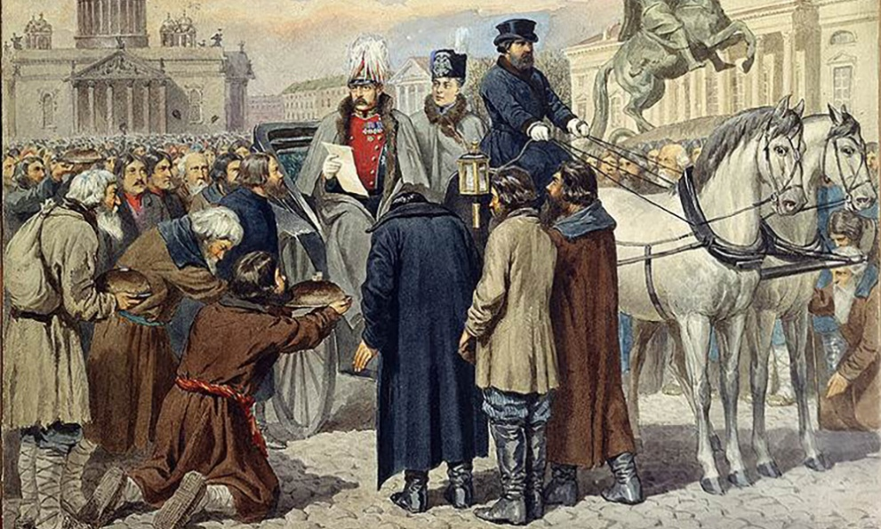 | Б.  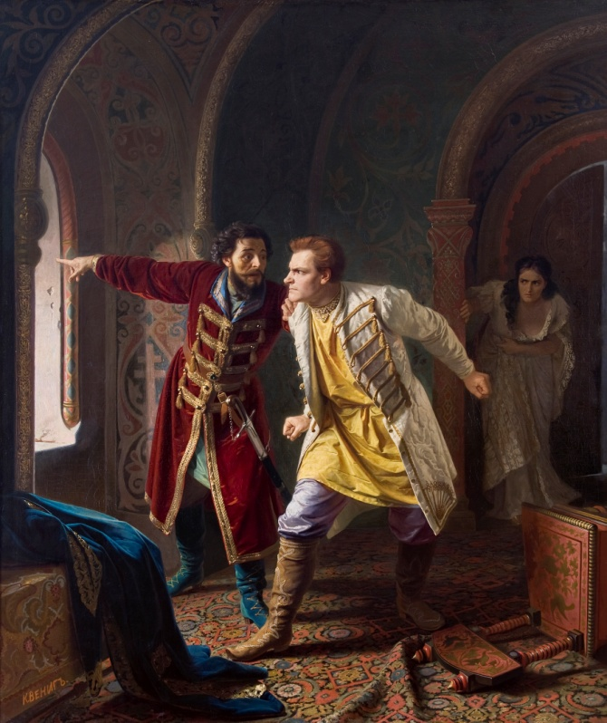
В.  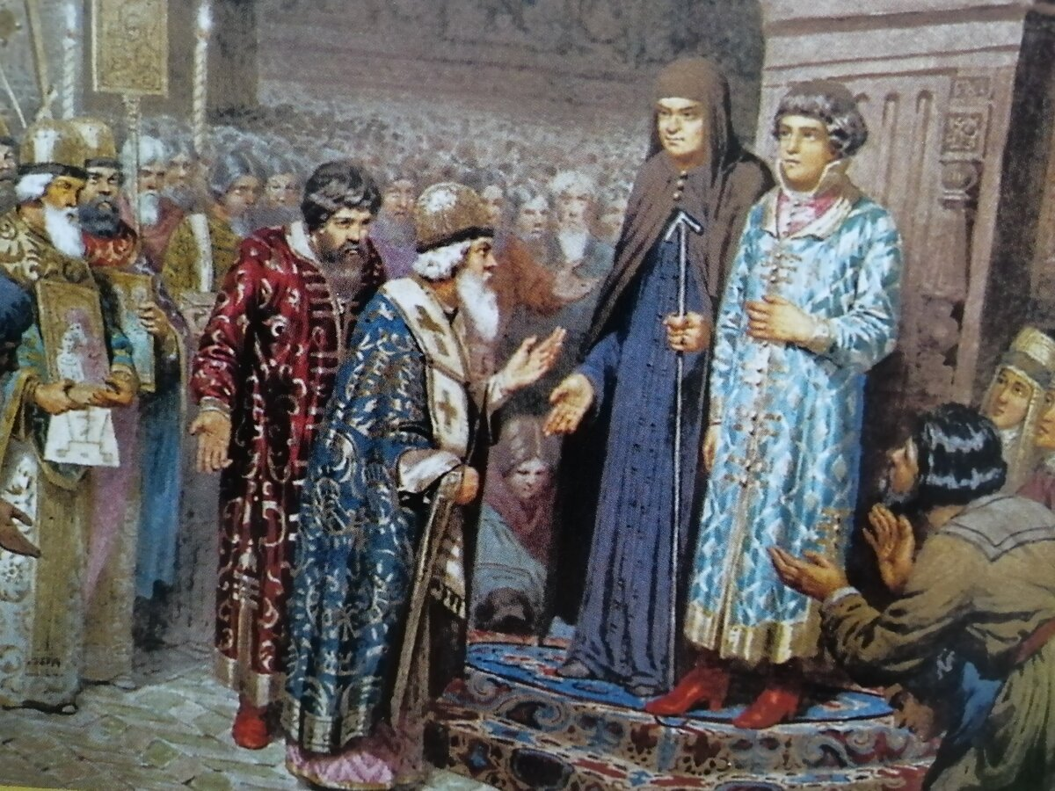 | Г.  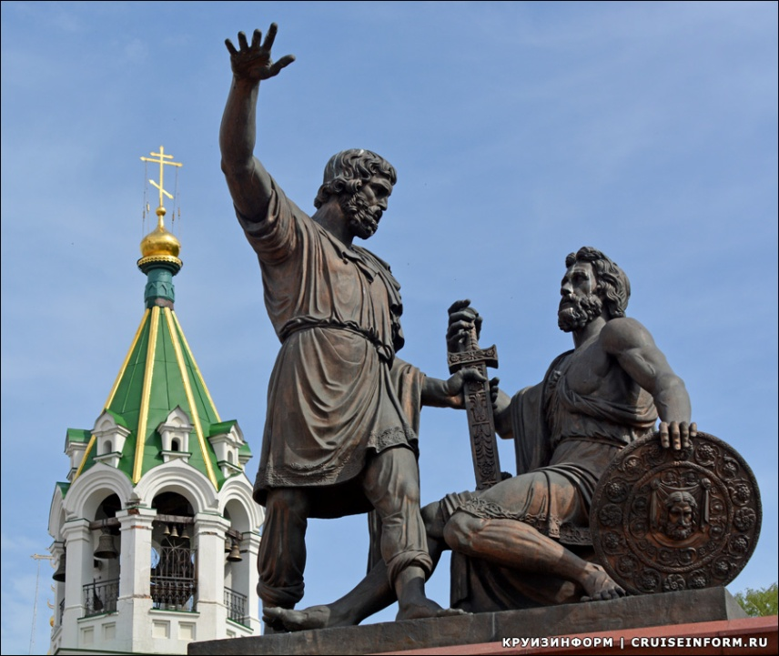
Г.
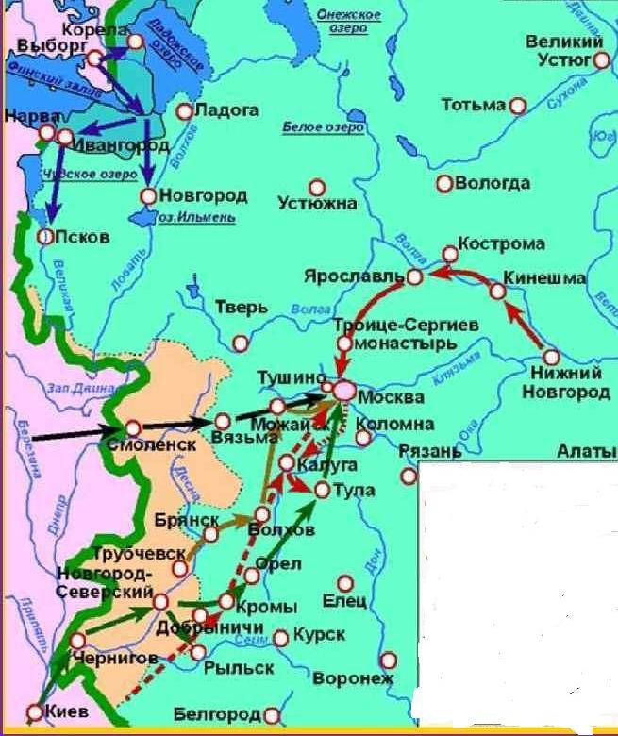

Ответ:

Задание 6. Расположите в хронологической последовательности события в истории татарского народа. Одна ошибка 2 балла. Более одной 0 баллов. За полный правильный ответ максимум 4 балла.

А) Издан Манифест Петра I на татарском языке
Б) Издан первый ежегодный календарь на татарском языке
В) Вышла книга «Основы тюркского языка» (Лейпциг)
Г) Основана Азиатская типография (первая татарская типография в Российской империи)
Д) Издана «Азбука татарского языка С.Хальфина»
Ответ: __________________________________________________________________________

Задание 7. Установите соответствие между названиями торгово-ремесленных городов, ярмарок с их местоположением и временем их функционирования. По 2 балла за полное правильное соотнесение. За правильное соотнесение только названия торгово-ремесленных городов и их местоположения по 1 баллу. Максимум 8 баллов.
.
Название | Местоположение | Века
1) Ага-Базар | А) Астрахань | I) 2 половина XVIII –начало XX в
2) Макарьевская | Б) Болгар | II) X-XV вв.
3) Ирбитская | В) Урал | III) XVII - начало XIX века
4) Семипалатинская | Г) Нижний Новгород | IV) Начало XVII века – начало XX века
 | Д) Казахстан | V) XV-XVII вв.

Ответ:
1. | 2. | 3. | 4.

Задание 8. Перед вами характеристики четырех правителей, взятые из различных источников. За каждую верное соотнесенную характеристику к имени по 1 баллу. За верное указание время правления – 1 балл. Максимум 16 баллов.

1) Когда он овладел вилайетами, одной стороной которых был Багдад, другой – Хиндустан, третьей – Дашт-и Кыпчак и река Идил, он пожелал эти вилайеты своим четырем-пяти сыновьям.
2) Когда мать родила его, отец его сказал: «Этого сына я сделаю мусульманином, найдите ему мусульманскую кормилицу, чтобы она обрезала его пуповину по-мусульмански и чтобы он пил мусульманское молоко, ибо этот сын будет мусульманином».
3) На четвертый день к стенам по спасу подъехали знатные татарские вельможи (среди которых были и суздальские князья Василий и Семен Дмитриевич) с такими речами: «Хан … вас, людей своего улуса, хочет жаловать; не на вас он гневается, а на князя Дмитрия. От вас же он ничего другого не требует, а только то, чтобы вышли к нему с честью и дарами; царь хочет только видеть ваш город и побывать в нем»
4) В стародавние времена,
Там, где была нугаев страна,
А предком Нугая был Татар
Там, где стольный Сарай стоял.
Там, где вольный Идиль бежал
Там, где город Болгар блистал,
Там, где текла Яика вода,
Там, где была Золотая Орда
Там, где жили кыпчак и булгар
Ханствовал над страною татар
Хан по имени ….
5) Правил он много лет. Когда со своей ордой, т.е. со своим народом, находился в степях, лежащих в сторону России, а военачальником у него был этот Науруз, сын Едигея, при котором Татария обратилась в магометанскую веру, возникло между Наурузом и его императором некоторое разногласие. Вследствие этого Науруз отделился от императора и ушел от него с тем войском, которое захотело за ним следовать. Он отправился к реке Ледиль, где стоял некий Кезимахмет, происходивший из рода татарских императоров. Оба они объединили как свои замыслы, так и военные силы и решили вместе идти против этого императора.
6) Он остался после отца тринадцати лет; Табджиютский ил вошел с ним во вражду: начались раздоры и смуты. Начиная с тринадцатого года, как остался после отца, в течение двадцати восьми лет он встречал разные беды: Всевышний спас его от тех бед и напастей и даровал ему на пятьдесят первом году в год свиньи Императорство и Ханство. Он царствовал 21 год, взял большую часть мира и 72 лет велением Всевышнего Бога скончался.
7) Когда утвердили его ханом он в благодарность отправил к кагану много даров и в честь своего восшествия на престол устроил большой праздник. Он тяжело переживал падение Багдадского халифата. Он организовал борьбу за трон верховного кагана и тем самым отвлек внимание Хулагу хана, собиравшегося начать войну против мира Ислама и страны Миср (Египет), в частности. Так он оказал огромную услугу единоверцам. Его успешное сражение против Хулагу хана вошло в историю как сражение у Железных Ворот, так называли знаменитый Дербентский проход. Богатыри этого хана совершили то, что не под силу было тогда ни одному войску мусульманских стран.
8) После нападения своего младшего брата, он бежит из Сарая на Русь и селится рядом с Тулой в местечке, названном Белев. Князь Василий II вначале встречает его с уважением и дает разрешение на переселение подданных хана. Ближе к зиме хан для защиты от холода и врага строит ледяную крепость, и в душу Василия II начинают закрадываться сомнения. Его приближенные говорят: «Если он сейчас построил ледяную крепость, то летом построит каменную, нам нужен такой сосед».
9) Всемирно известный государственный деятель и полководец был сыном одного из предводителей монгольских племен Есугей-багатура. Следует сказать, что человек этот, завоевавший всю Азию и Восточную Европу и создавший великую империю, не был наследным правителем. От отца в наследство он получил всего-навсего место предводителя небольшого племени. Создание им огромной державы не было случайным стечением обстоятельств, а являлось следствием большого терпения, храбрости и огромных усилий.
10) Он был умным и сильным правителем. Он создал и укрепил новое ханство в такой период, когда татарские вельможи постоянно дрались между собой, и это вело к распаду великой державы. Он, наоборот, укрепил государственность и навел в своих владениях отменный порядок. Но коварное и смутное время постоянно мешало ему осуществить задуманное. В самом начале его праведного правления набросились на него царевичи Борак и …, причинив ему много зла и прогнав из дворца. После этого он прибыл на землю булгар и создал здесь новое ханство. В этот период со своим малым войском он совершал такие дела, которые были доступны лишь многотысячной армии, показав себя сильным и смелым правителем. К сожалению, ему не суждено было воспользоваться плодами своей бурной деятельности.
11) Он является далеким потомком Джучи хана. При военной помощи своего покровителя (Аксак Тимура) он взял Сыгнак и под именем Насретдина Багадира объявил себя правителем Ак Орды. Узнав о поражении Мамай мурзы в Куликовской битве, он опять же с помощью Аксак Тимура вернулся в Золотую Орду и занял ханский трон. Во время правления этого хана была взята Москва, Владимир, Переяславль, Юрьев и другие города. Он своим современникам запомнился как сильный, прозорливый и предприимчивый правитель.
12) Когда он был направлен на престол с благословения шейха их Бухары, то пока он шел из Ургенча до Сарайджука, вокруг него собралось 500 человек его духовных приверженцев, а после Сарайджука вокруг него уже было 1500 человек знатных людей, поддерживающих его веру.

Распределите по три характеристики между правителями. Обратите внимание на то, что среди имен есть лишние.
Список правителей: А) Чингисхан; Б) Джучи; В) Бату; Г) Берке; Д) Узбек
Е) Токтамыш; Ж) Улу-Мухаммед

Ответ:
Имя
№ характеристики | 1 | 1 | 1 | 1
№ характеристики | 2 | 2 | 2 | 2
№ характеристики | 3 | 3 | 3 | 3
№ характеристики | 4 | 4 | 4 | 4
№ характеристики | 5 | 5 | 5 | 5
№ характеристики | 6 | 6 | 6 | 6
№ характеристики | 7 | 7 | 7 | 7
№ характеристики | 8 | 8 | 8 | 8
№ характеристики | 9 | 9 | 9 | 9
№ характеристики | 10 | 10 | 10 | 10
№ характеристики | 11 | 11 | 11 | 11
№ характеристики | 12 | 12 | 12 | 12
Время правления

Задание 9. Дайте определение следующим терминам. За каждое правильное определение по 3 балла. Максимум 6 баллов.

Суйургал –

Баскак –

Задание 10. Внимательно изучите представленный ниже фрагмент исторического источника и ответьте на вопросы. За каждый правильный ответ по 2 балла.
Максимум 12 баллов.

Штурм Казани начался рано утром 12 июля. Его армия разделилась на четыре колонны. Одна колонна вела наступление со стороны Арского поля, другая — вдоль Казанки, третья — со стороны Суконной слободы, четвертая — из-за Булака, со стороны Татарской слободы. Через несколько часов повстанцы почти полностью овладели Казанью. Из тюрьмы и острогов были освобождены арестованные и колодники. Казань пылала, подожженная в нескольких местах. Часть гарнизона, дворяне, купцы, чиновники укрылись в Кремле. Начался обстрел крепости с трех сторон — со стороны Гостиного двора, Казанского девичьего монастыря и стороны Булака. Кремль готов был вот-вот пасть. Но, получив известие о приближении к Казани корпуса подполковника И.И. Михельсона, который уже давно преследовал повстанцев, он отвел свои войска на Арское поле. Решающее сражение состоялось 15 июля. В бою за Казань, на Арском поле, повстанцы потерпели жесткое поражение.
Ответ:
10.1. О каком событие идет речь в данном отрывке и когда оно произошло? (2 балла)
________________________________________________________________________________
10.2. Назовите имя предводителя повстанцев? (1 балл)
________________________________________________________________________________
10.3. Назовите имя правителя Российской империи, при котором произошло данное событие? (1 балл)
________________________________________________________________________________
10.4. Назовите имя предводителя (полковника) повстанцев в Казанском крае? (2 балла)
________________________________________________________________________________
10.5. Какие реформы произошли в Казанской губернии после данных событий? (4 балла)
________________________________________________________________________________________________________________________________________________________________________________________________________________________________________________
10.6. Выберите из списка тех авторов, которые обстоятельно описывали происходящие события в своих трудах (2 балла):
А) Г.Р. Державин Г) Н.И. Лобачевский В) Х.Фаизханов
Б) А.С. Пушкин Д) Г. Баруди Е) А. Курсави

Задание 11. Определите пропущенные в тексте названия, слова, имена, даты, обозначенные порядковыми номерами. За правильный ответ 1 балл.
Максимум 10 баллов.

Сословие лашманов было образовано при (1 - имя правителя) из служилых людей, поселенных ранее на казенных землях, и которых подчинили ведомству, ведающему строительством судов и заготовкой корабельного леса.
В условиях ведения (2 – названия войны) Россия строила и совершенствовала свой военный флот, для чего требовалось много корабельного леса. В Среднем Поволжье находились самые большие площади строительного леса. Организацией работ по заготовке леса была поручена вице-губернатору Кудряцеву, возглавившему Казанскую адмиралтейскую контору. Изначально адмиралтейская контора размещалась в деревянном доме Казанского Девичьего монастыря. В 1753 г. было выстроено новое каменное здание конторы. Именно это здание запечатлено на снятом архитектором (3 – имя архитектора) «Плане города Казани» 1767 года.
В первых указах об организации адмиралтейства, наряду с Казанской губернией, упоминается отдельно «Синбирский уезд», хотя он с (4 - год) входил в Казанскую губернию. Однако через некоторое время он был включен в (5 – название губернии), и лишь в 1728 г. был приписан обратно к Казанской губернии. Активизация государственной политики и необходимость усиления мощи русского флота стали толчком к основанию в Казани адмиралтейства. В результате в (6 – год) последовал высочайший указ об основании в Казани адмиралтейства. На его основе всех (7 – название знати, титул) и служилых татар приписали к адмиралтейству для заготовки корабельного леса. Адмиралтейство располагалось в устье Казанки, недалеко от деревни (8 – название).
В течение XVIII века руками (9 – общее название заготовщиков корабельного леса) было построено 342 судна. Однако неудобство проводки больших морских судов из Казани до Каспия, стало причиной упразднения Казанского адмиралтейства. Данное событие произошло в (10- год) и в Казани осталось только Правление Низового округа корабельных лесов.
Ответ:
1. | 6.
2. | 7.
3. | 8.
4. | 9.
5. | 10.

Задание 12. Перед Вами разнообразные плакаты и карикатуры. Определите, те, которые связаны с событиями Великой Отечественной войны 1941-1945 гг. Также определите события на тех плакатах, которые не связаны с эпохой ВОВ 1941-1945 гг. За правильное определение плаката 1941-1945гг – 1 балл. За определение событий других плакатов – 1 балл. Максимум за задание 8 баллов.

1.  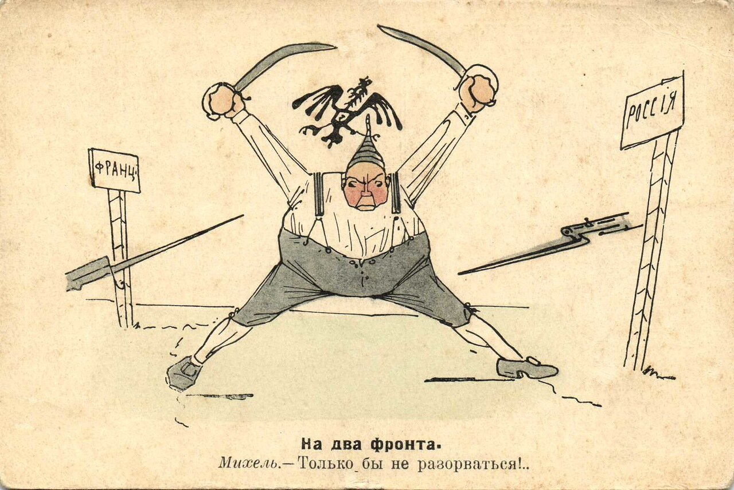 | 2.  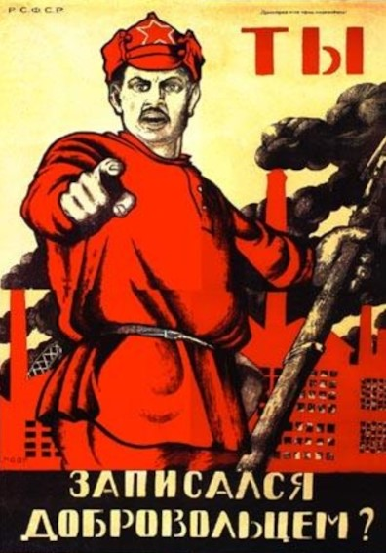
3.  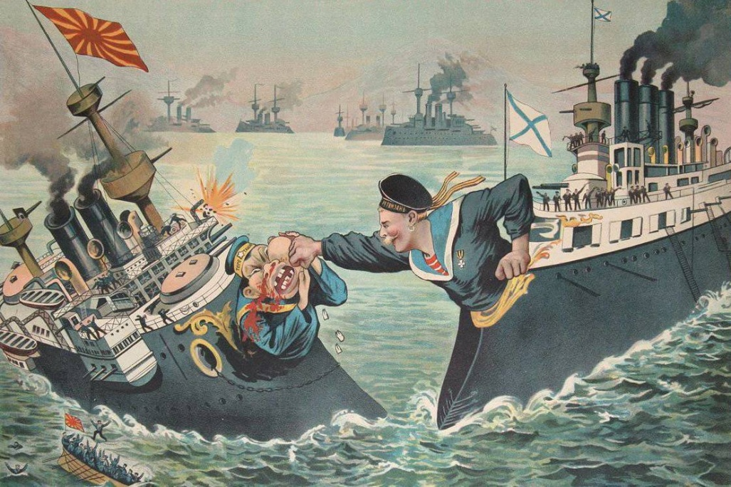 | 4.  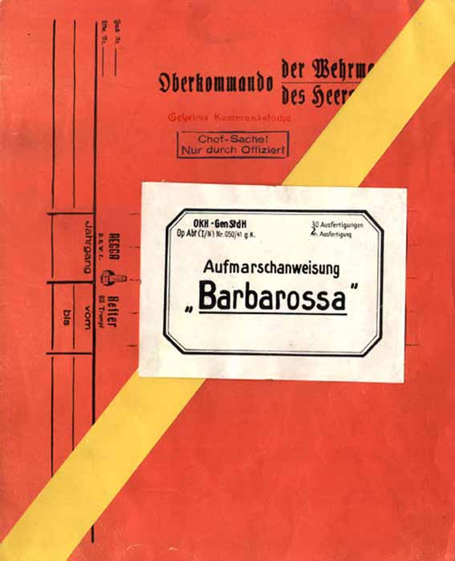
5.   | 6.  
7.  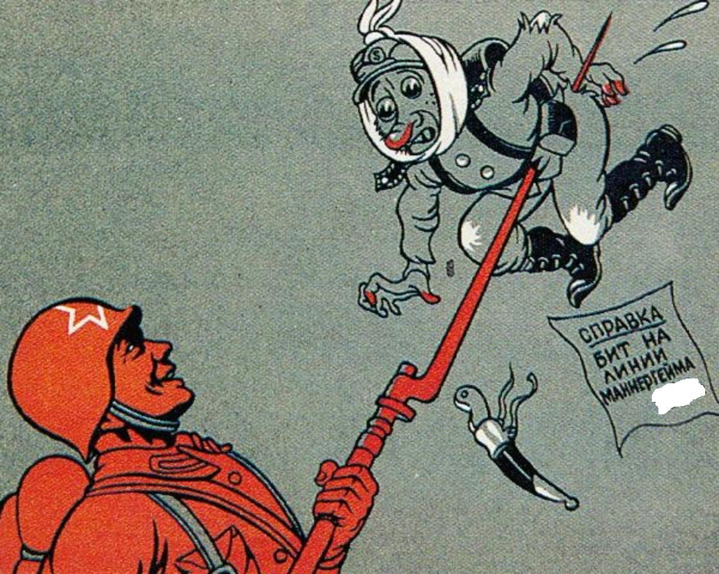 | 8.  

Ответ: Плакаты, связанные с ВОВ 1941-1942 гг. _______________

Ответ: Плакаты, связанные с другими событиями __________________

Задание 13. Определите пропущенные в тексте слова, обозначенные порядковыми номерами. Необходимые вставки впишите под соответствующими номерами в помещённую ниже таблицу. 1 балл за каждую верную вставку. Максимум 7 баллов.
Государственное управление в Золотой Орде
Совещательным органом при хане был (1), в него входили улусные эмиры, ближайшие родственники хана и военачальники. (2) выполнял функции главы правительства и держал под своим контролем государственную казну. (3) заведовал всеми военными делами, руководил темниками, тысячниками и т.д. В подвластных областях правили, наместники хана – (4) а также даруги, которые ведали сбором налогов и следили за своевременным выполнением других повинностей. В ханских ярлыках упоминаются и более мелкие должности, в том числе (5) (посол), (6) (таможенник), (7) (почтовик) и другие.
Ответ:
1.
2.
3.
4.
5.
6.
7.

Задание 14. Ответьте на вопросы, связанными с важными событиями в истории 2023 года. 3 балла за правильный ответ. Макс. 6 баллов.
14.1. 840 лет назад родился автор знаменитой поэмы «Кыйсса-и-Йусуф». Назовите его имя.
Ответ:
14.2. 140 лет назад в городе Бахчисарай на тюрко-татарском языке вышел первый номер этого периодического издания. Он непрерывно выходил на протяжении 35 лет. Назовите это периодическое издание.
Ответ: _________________________________________________________________________

